中学校国語 力だめし１（読むこと）
（ ）年（ ）組（ ）番 氏名（ ）
- 次は、木村さんがおもしろい文章があると紹介してくれた二つの文章です。よく読んであとの問いに答えなさい。
（Ａ） 負けず嫌い

将棋じまんの男が、三番続けて負けてしまいました。
数日後、
「この間は、何局指したんだい？」
と、友だちにたずねられた男は、
「三局」
と、答えました。
「で、勝敗はどうだった？」
とたずねられると、
「一局目は、オレが勝たなかった。二局目は、向こうが負けなかった。三局目は、オレが勝つつもりだったが、相手が勝たせてくれなかった」

（注１）局 きょく。囲碁（いご）や将棋などの勝負を数えるときの単位。
（Ａ） 負けず嫌い

将棋じまんの男が、三番続けて負けてしまいました。
数日後、
「この間は、何局指したんだい？」
と、友だちにたずねられた男は、
「三局」
と、答えました。
「で、勝敗はどうだった？」
とたずねられると、
「一局目は、オレが勝たなかった。二局目は、向こうが負けなかった。三局目は、オレが勝つつもりだったが、相手が勝たせてくれなかった」

（注１）局 きょく。囲碁（いご）や将棋などの勝負を数えるときの単位。
（Ａ） 負けず嫌い

将棋じまんの男が、三番続けて負けてしまいました。
数日後、
「この間は、何局指したんだい？」
と、友だちにたずねられた男は、
「三局」
と、答えました。
「で、勝敗はどうだった？」
とたずねられると、
「一局目は、オレが勝たなかった。二局目は、向こうが負けなかった。三局目は、オレが勝つつもりだったが、相手が勝たせてくれなかった」

（注１）局 きょく。囲碁（いご）や将棋などの勝負を数えるときの単位。
【Ａ】 【Ｂ】

『 ① 』

将棋じまんの男が、三番続けて負けてしまいました。
数日後、
「この間は、何局指したんだい？」
と、友だちにたずねられた男は、
「三局」
と、答えました。
「で、勝敗はどうだった？」
とたずねられると、
「一局目は、オレが勝たなかった。二局目は、向こうが負けなかった。三局目は、オレが勝つつもりだったが、相手が勝たせてくれなかった」

（注１）局 きょく。囲碁（いご）や将棋などの勝負を数えるときの単位。

『的（まと）の神様』

ある武将が戦いで負けそうになったとき、どこからともなく神様があらわれて、助けてくれました。
武将が神様にお礼の言葉を言ったあとで、
「ところで、あなたは何の神様ですか？」
とたずねると、
「わしは的の神様じゃ」
と答えました。
「的の神様が、どうして私を助けてくれたのですか？」
と、武将がたずねると、
「おまえは弓の訓練をやっても、一度もわしを射たことがないからのう。そのお礼じゃ」

（１）【Ａ】の①には題名が入ります。題名は、Ａ、Ｂの文章中で共通した話題を表す言葉が含まれています。ふさわしい題名を考えて書きなさい。

（２）木村さんは、【Ｂ】の文章のおもしろさを説明してくれました。木村さんの言葉に続く説明を考えましょう。

この文章のおもしろいところは、

（３）二つの文章の書かれ方の共通点についてまとめた次の文の（ ）に適切な文を書きましょう。

・二つの文章はともに、登場人物が（ ）。
・どちらの文章も、最後の言葉で（ ）。

- 次の短歌を読んで、あとの問いに答えなさい。

（ ）は金の油を身にあびてゆらりと高し日のちひささよ 前田 夕暮

（１）（ ）にふさわしい言葉を次の□から選んで（ ）に書き入れなさい。

石楠花 向日葵 薔薇 水仙
（２）なぜ、その言葉がふさわしいと考えたのか、理由を簡潔に書きなさい。

三．坂本さんは冬休みの自由研究で、大阪の伝統野菜について調べようと考え、次のような資料を集め、クラスの人に紹介するパンフレットを作ることにしました。資料をよく読んで、あとの問いに答えなさい。

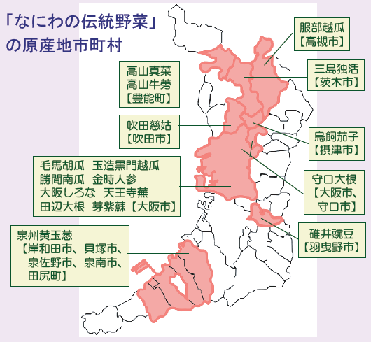
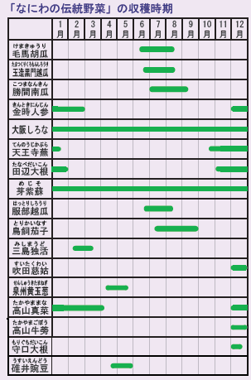

すいたん
吹田市制が７０周年を迎えるにあたり、デザインと愛称を公募して誕生したのが「すいたん」です。吹田の特産「吹田くわい」がモチーフになっており、右肩に情熱を表すハートを左肩には市民の花「さつき」をつけています。

（吹田市より資料提供） （大阪府ホームページ「なにわの伝統野菜」より）
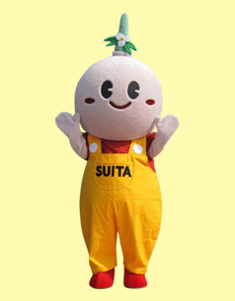
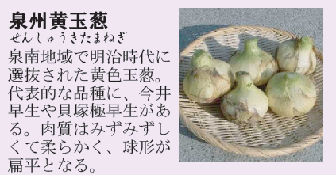
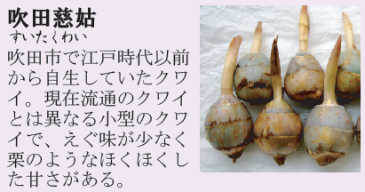
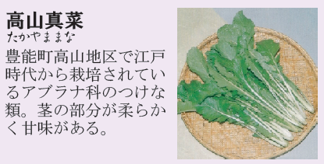

- パンフレットの構成を次のように考えました。この案のとおりパンフレットを作るには資料が足りません。どの部分を書くためにどのような資料が必要か、二つさがして下の□に簡潔に書きなさい。

○パンフレットの構成案
１．「なにわの伝統野菜とは」
２．なにわの伝統野菜紹介
①泉州黄玉葱
②高山真菜
③鳥飼茄子
３．あなたの地域にもあるなにわの伝統野菜
４．「ゆるきゃら」になった伝統野菜
※ゆるきゃら
何かの宣伝のための
かわいらしいマスコットキャラクターのこと。

- 旬（しゅん）の大阪の伝統野菜の紹介のコーナーも作ろうと思います。今（１月）が旬（しゅん）の大阪の伝統野菜をすべて書き
なさい。 ※旬 もっとも味の良い出盛りの時期。

- 坂本さんはまず、パンフレットの２のなにわの伝統野菜の紹介の②の案を作ってみました。間違いのない、わかりやすい文章にするためには直したほうが良いところがあります。どこを直すと良いか、下の□に簡潔に書きなさい。また、良いところも書きなさい。

＜高山真菜について＞

産地：大阪府北部の豊能町高山地区

いつから栽培：江戸時代

特徴：アブラナ科のつけな類で茎の部分がやわらかくて、甘みがあって、私は食べたことがあって、けっこう好きなのですが、弟は嫌いだと言っています。

（直したほうが良いところ）

（良いところ）

